Практическое задание школьного этапа
Всероссийской олимпиады школьников по технологии
2019-2020 учебного года
(номинация «Техника, технологии и техническое творчество»)
10-11 класс Механическая металлообработка

По чертежу изготовить болт

Технические условия:
1. Материал изготовления – сталь марки Ст3;
2. Предельные отклонения всех размеров готового изделия в соответствии с чертежом и техническими условиями ±0,2 мм.
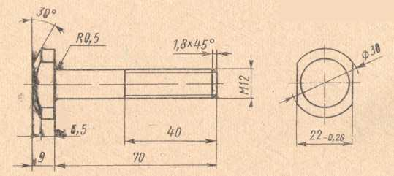

Карта контроля
№  п/п | Критерии оценки | Количество  баллов | Номер и Ф.И.О.  участника
1. | Наличие рабочей формы (халат, головной убор, защитные очки) | 1 балл
2. | Соблюдение правил техники безопасности. | 1 балл
3. | Соблюдение порядка на рабочем месте.  Культура труда | 1 балл
4. | Подготовка станка, установка резцов | 2 балла
5. | Подготовка заготовки и ее крепление на станке | 2 балла
6. | Технология изготовления изделия:  - технологическая последовательность изготовления изделия в соответствии с чертежом;  - точность изготовления готового изделия в соответствии с чертежом;  - качество и чистота обработки готового изделия;  - качество и точность выполнения головки болта. | 27 баллов  (18 б.)  (3 б.)  (3 б.)  (3 б.)
7. | Определение по справочной таблице наибольшего диаметра стержня под резьбу при нарезании плашкой М10.  Нарезание резьбы в слесарных тисках | 4 балла
8. | Уборка станка и рабочего места | 1 балл
9. | Время изготовления | 1 балл
 | Итого: | 40 баллов

Практическое задание школьного этапа
Всероссийской олимпиады школьников по технологии
2019-2020 учебного года
(номинация «Техника, технологии и техническое творчество»)
10-11 класс Механическая деревообработка

Сконструировать и изготовить кеглю
Технические условия:
1. Материал изготовления древесина – береза;
2. Форму изделия сконструировать самостоятельно;
3. Предельные габаритные размеры изделия Ø 40x200 мм;
4. Предельные отклонения всех размеров готового изделия в соответствии с чертежом и техническими условиями ±1 мм;
5. Декоративная отделка - окрашивание краской или покрытие лаком.
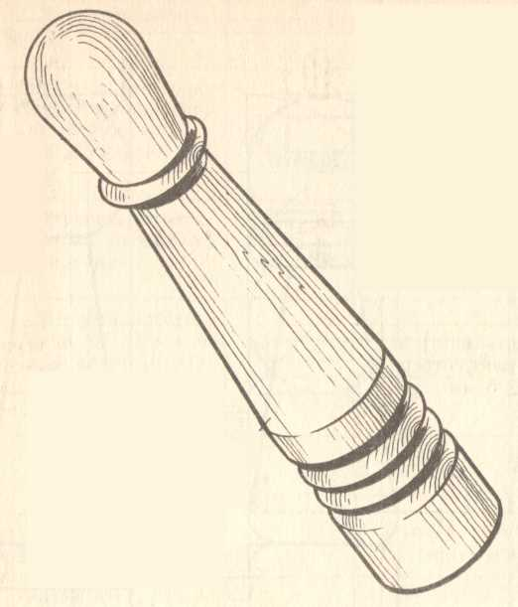
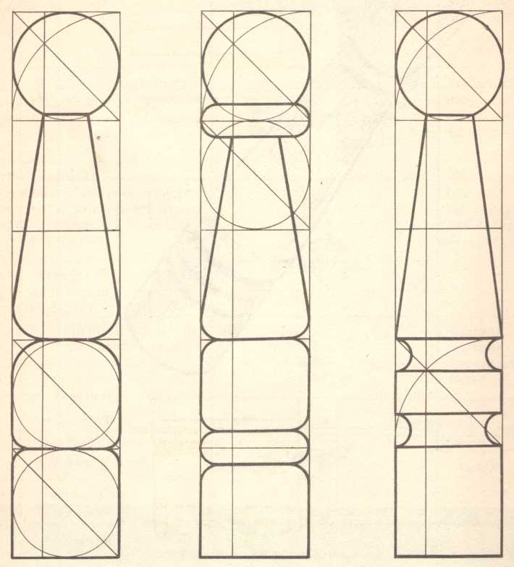
Варианты конструкции изделия

Карта контроля
№  п/п | Критерии оценки | Количество  баллов | Номер и Ф.И.О.  участника
1. | Наличие рабочей формы (халат, головной убор, защитные очки) | 1 балл
2. | Соблюдение правил техники безопасности. | 1 балл
3. | Соблюдение порядка на рабочем месте.  Культура труда | 1 балл
4. | Подготовка станка, инструментов | 1 балл
5. | Подготовка заготовки и ее крепление на станке. Черновая проточка | 2 балла
6. | Разработка чертежа с выставлением всех размеров и правил оформления. | 4 балла
7. | Технология изготовления изделия:  - разметка заготовки в соответствии с чертежом;  - технологическая последовательность изготовления изделия в соответствии с чертежом;  - точность изготовления готового изделия в соответствии с чертежом;  - качество и чистота обработки готового изделия;  - устойчивость изделия. | 24 балла  (3 б.)  (14 б.)  (3 б.)  (2 б.)  (2б.)
8. | - декоративная отделка готового изделия. Дизайн и оригинальность изделия. | 4 балла
9. | Уборка рабочего места | 1 балл
10. | Время изготовления | 1 балл
 | Итого: | 40 баллов
Практическое задание школьного этапа
Всероссийской олимпиады школьников по технологии
2019-2020 учебного года
(номинация «Техника, технологии и техническое творчество»)
10-11 класс Ручная деревообработка

По чертежу изготовить лоток для инструментов и материалов

Технические условия:
1. Материал изготовления древесина;
2. Днище лотка – фанера толщиной 3 мм, крепить на клею и гвоздях;
3. Предельные отклонения всех размеров готового изделия в соответствии с чертежом и техническими условиями ±1 мм.

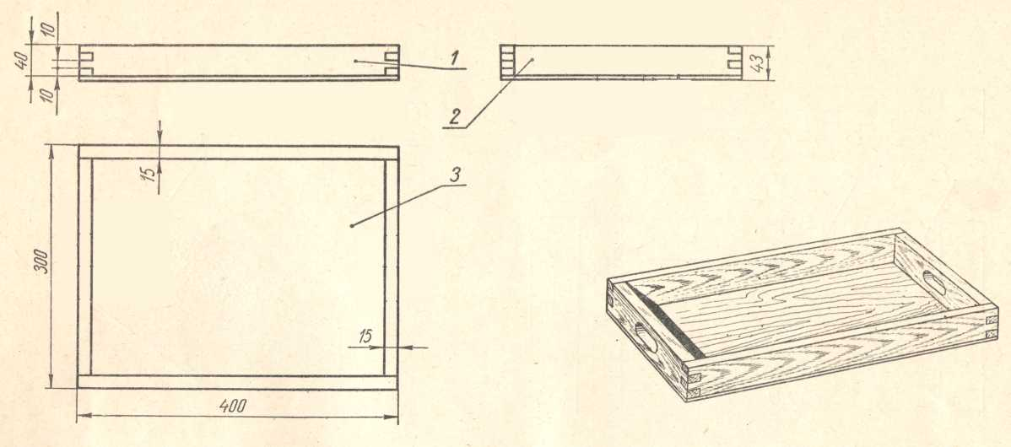

Карта контроля

№  п/п | Критерии оценки | Количество  баллов | Номер и Ф.И.О.  участника
1. | Наличие рабочей формы (халат, головной убор) | 1 балл
2. | Соблюдение правил техники безопасности. | 1 балл
3. | Соблюдение порядка на рабочем месте.  Культура труда | 1 балл
4. | Технология изготовления изделия:  - разметка заготовки в соответствии с чертежом;  - технологическая последовательность изготовления изделия в соответствии с чертежом;  - точность изготовления готового изделия в соответствии с чертежом;  - качество и точность выполнения шиповых соединений;  - чистовая обработка и качество готового изделия. | 35 баллов  (3 б.)  (23 б.)  (3 б.)  (3 б.)  (3 б.)
5. | Уборка рабочего места | 1 балл
6. | Время изготовления | 1 балл
 | Итого: | 40 баллов

Практическое задание школьного этапа
Всероссийской олимпиады школьников по технологии
2019-2020 учебного года
(номинация «Техника, технологии и техническое творчество»)
10-11 класс Ручная металлообработка

В соответствии с техническими требованиями изготовить гайку-барашек
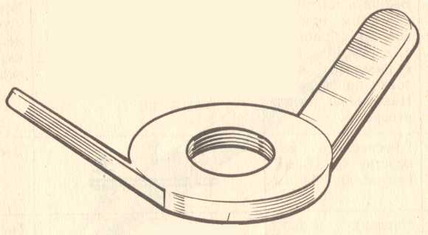
Технические требования:
1. Материал изготовления – сталь марки Ст45 толщиной 3 мм;
2. Длина заготовки под изделие 44 мм;
3. Диаметр основания гайки-барашка – Ø 16 мм;
4. Нарезать резьбу М4 мм;
5. Лапки гайки-барашка – ширина 4 мм, отогнуты под углом 120⁰, на краях скруглены радиусом 2 мм;
6. Предельные отклонения всех размеров готового изделия в соответствии с чертежом и техническими условиями ±0,5 мм;
7. Поверхность изделия шлифуется.
Карта контроля
№  п/п | Критерии оценки | Количество  баллов | Номер и Ф.И.О.  участника
1. | Наличие рабочей формы (халат, головной убор) | 1 балл
2. | Соблюдение правил техники безопасности. | 1 балл
3. | Соблюдение порядка на рабочем месте.  Культура труда | 1 балл
4. | Подготовка рабочего места, материала, инструментов | 1 балл
5. | Разработка чертежа | 5 баллов
6. | Технология изготовления изделия:  - разметка заготовки в соответствие с чертежом;  - технологическая последовательность изготовления изделия в соответствии с чертежом;  - разметка и сверление заготовки;  - точность изготовления готового изделия в соответствии с чертежом и техническими условиями;  - качество и чистота обработки готового изделия | 25 баллов  (2 б.)  (15 б.)  (2 б.)  (3 б.)  (3 б.)
 | Определение по справочной таблице наибольшего диаметра стержня под резьбу при нарезании плашкой М10.  Нарезание резьбы в слесарных тисках | 4 балла
7. | Уборка рабочего места | 1 балл
8. | Время изготовления | 1 балл
 | Итого: | 40 баллов

Практическое задание школьного этапа
Всероссийской олимпиады школьников по технологии
2019-2020 учебного года
(номинация «Техника, технологии и техническое творчество»)

10-11 класс Электротехника

Разработать и собрать электрическую схему автоматизации управления реверсивным электродвигателем постоянного тока на лабораторном стенде по следующим этапам:
1. включение электродвигателя в сеть через кнопку;
2. включение электродвигателя в сеть через кнопку со световой индикацией включения;
3. включение электродвигателя через реле;
4. включение электродвигателя через реле с изменением вращения вала электродвигателя в обратную сторону (используя второе реле и вторую кнопку).
Перед сборкой схемы должно быть составлено ее графическое изображение с обозначением соответствующих элементов.
На рабочих местах, соблюдая технику безопасности, производится сборка и проверяется работоспособность. В случае, какой либо неисправности она должна быть найдена и устранена.

Критерии оценки.
- Правильность разработки принципиальной электрической схемы графически.
- Правильность сборки схемы.
- Время, за которое собрана схема.
- Количество попыток проверки работоспособности.
- Соблюдение правил техники безопасности.

